Abteilung Jugendmotocross 2024
MSC Emmingen- Liptingen e.V.

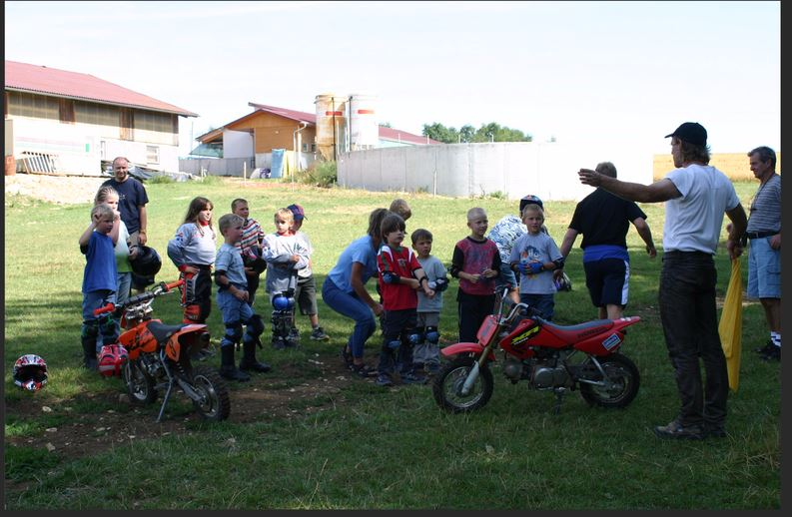
Jugendtraining 2002

Motocross unser neues Hobby?

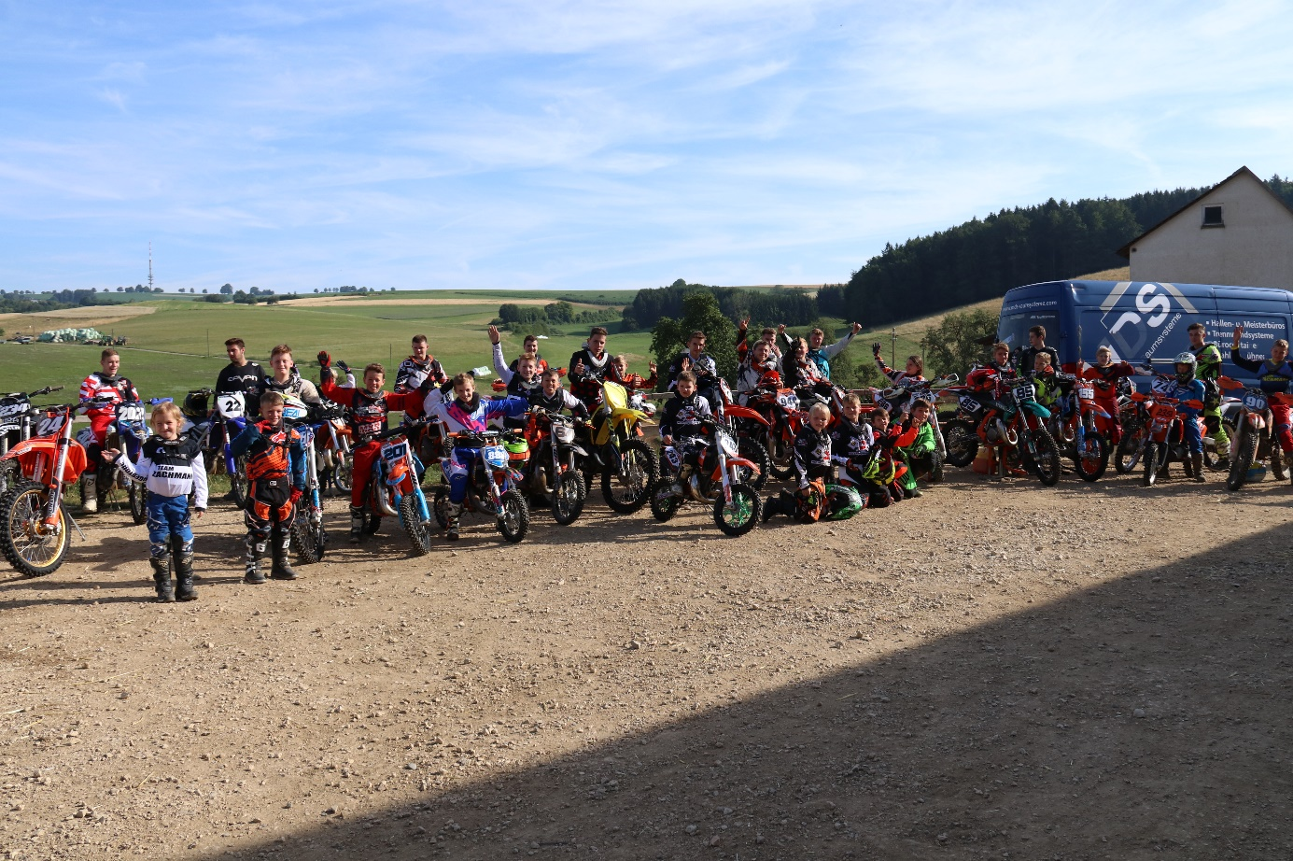
Hallo liebe Motocross-Begeisterte!

Der MSC Emmingen – Liptingen e.V. besteht seit 1981 und hat 2002 zum ersten Mal einen Jugendmotocross Kurs angeboten. Da dies sehr gut ankam, besteht dieses Konzept weiterhin, zudem sind wir ständig dabei uns zu optimieren. Auf dem Buhlenhof in Emmingen haben wir optimale Bedingungen dafür, um unseren Sport auszuüben. Wir haben eine professionelle Rennstrecke und eine extra für das Kindertraining angelegte Kinderstrecke. Zudem besitzen wir ein Clubheim, WC Anlagen / Dusche und einen Waschplatz. Die Teilnehmerzahl ist von 2002
(27 Kids) auf über 50 Kinder und Jugendliche gestiegen.

Den Anfängern auf der Kinderstrecke steht wöchentlich von April bis Oktober ein Trainer-Team zur Seite. Für komplette Neueinsteiger haben wir einen Haftungsverzicht vorbereitet, der vor dem Probetraining ausgefüllt mitgebracht werden sollte. – siehe nächste Seite.

Leihmaschinen sind in der 1. Saison begrenzt verfügbar.
– Weitere Informationen erhalten sie im folgenden Bericht.

Haftungsverzicht Training/Probetraining

Probetraining auf dem Gelände des MSC Emmingen- Liptingen

Das Probetraining, mit eigenen oder geliehenen Motorrädern auf dem Gelände des vom
MSC Emmingen-Liptingen genutzten Geländes, geschieht auf eigenen Gefahr. Die Erziehungsberechtigten erklären mit der Teilnahme am Training, auch Probetraining genannt, den Verzicht auf Ansprüche jeder Art für Schäden, die im Zusammenhang mit dem Training entstehen, und zwar gegenüber
- dem MSC Emmingen – Liptingen e.V.
- dem Grundstückseigentümer
- den Trainern, Erfüllungsgehilfen, den gesetzlichen Vertretern, den haupt- und ehrenamtlichen Mitarbeitern aller zuvor genannten Personen und Stellen sowie deren Mitgliedern
- den anderen Teilnehmern am Training
Während des gesamten Training und dem Aufenthalt auf dem Gelände muss mindestens eine erziehungsberechtigte Person anwesend sein. Die Aufsichtspflicht kann nicht an die Trainer:innen oder andere Personen übertragen werden.
Für das Tragen der erforderlichen Schutzausrüstung:
Helm, Brille, Handschuhe, Knie-, Ellenbogen-, Brust- und Rückenprotektoren und Stiefel sind die erziehungsberechtigten Personen verantwortlich.
Die Schutzausrüstung kann leihweise an der Strecke bezogen werden.
- Nach dem Training bitte die Rückgabe nicht vergessen -
Es darf nur auf den von den Trainern freigegebenen Flächen gefahren werden. Auf der Straße oder dem Hofgelände ist es grundsätzlich polizeilich verboten. (§21StVG Fahren ohne Fahrerlaubnis)
Den Anweisungen der Trainer:innen oder des Grundstückeigentümers ist Folge zu leisten.
Nach dem Training gilt unaufgefordert:
- Schutzausrüstung reinigen und Beschädigungen melden
- Motorrad reinigen und Beschädigungen melden
- Tanken nicht vergessen

Ein 2- maliges Probetraining ist möglich, danach sollte entschieden werden in den Verein einzutreten, Schutzausrüstung zu kaufen und sich für das Jugendtraining anzumelden.

Der Haftungsverzicht gilt nicht für Schäden aus der Verletzung des Lebens, des Körpers oder der Gesundheit, für sonstige Schäden, die auf einer vorsätzlichen oder grob fahrlässigen Pflichtverletzung beruhen sowie nicht für Schäden aus der Verletzung einer wesentlichen Vertragspflicht durch den enthafteten Personenkreis. Bei Schäden, die auf einer leicht fahrlässigen Pflichtverletzung von wesentlichen Vertragspflichten beruhen ist die Haftung für Vermögens- und Sachschäden der Höhe nach auf typischen, vorhersehbaren Schaden beschränkt. Der Haftungsverzicht gilt für Ansprüche aus jeglichem Rechtsgrund, insbesondere also für Schadenersatzansprüche aus vertraglicher und außervertraglicher Haftung und für Ansprüche aus unerlaubter Handlung. Stillschweigende Haftungsausschlüsse bleiben von vorstehender Haftungsausschlussklausel unberührt

Ort, Datum Unterschrift (Teilnehmer/ Erziehungsberechtigter)

Wir finden, Motocross ist kein Einzelsport. Die Familie sollte es gemeinsam erleben. Daher bitten wir, dass beim Training immer ein Erziehungsberechtigter dabei ist. – OHNE Erziehungsberechtigten können wir kein Kind fahren lassen! Versicherungstechnisch nicht möglich.

Für die erste Probefahrt haben wir geeignete Schutzklamotten, Helme und Stiefel in verschiedenen Größen vorrätig. Sobald sich für das neue Hobby entschieden wird, sollten aber eigene Schutzklamotten besorgt werden. Gerne beraten wir sie dabei.

Unsere clubeigenen Motorräder können bei uns für die 1. Saison geliehen werden, spätestens im 2. Jahr sollten sie sich aber ein eigenes Motocross Motorrad zulegen. Gerne helfen wir Ihnen bei der Suche. Es ergeben sich immer wieder Käufe im Verein - gerade am Ende der Saison.

Wir besitzen Motorräder von 50 ccm über 110 ccm, 125 ccm und 150 ccm. Diese sind alle mit 4-Takt-Motoren ausgestattet, was einen einfachen Einstieg garantiert. Je nach Gehorsam können Kinder bei uns ab 5 Jahren das Training besuchen, dies ist aber bei jedem Kind möglich. Wenn möglich sollte bereits Fahrradfahren gekonnt werden, da es Gleichgewicht, Geschicklichkeit, Gehorsam und Konzentration benötigt.
Bis zu einer Körpergröße von ca. 1,60 m ist das Probetraining möglich.
Für größere „Kinder“ oder Erwachsene bieten wir diese Kurse nicht an.

Ein 2- maliges Probetraining gegen eine Spende in die Jugendkasse ist möglich. Bitte vorher mit den Trainern den Termin absprechen.
Danach sollte entschieden werden, im besten Falle im Verein anmelden und mit uns die Saison bestreiten.

Training an der Kinderstrecke von April - Oktober immer Mittwoch 18 – 19 Uhr

Andy Graff 0176 22575179

Sobald erste Erfolge mit selbstständigem Fahren vorzuweisen sind, darf beim Training auf der großen Strecke mitgefahren werden.

Für die fortgeschrittenen Fahrer findet immer im 2-wöchentlichen Wechsel „freies“ Training und betreutes Training mit internationalen Trainern statt.
F1 = selbstständiges Fahren (Anhalten, selbst Starten) 17.30 – 18.20
F2 = Kinder/ Jugendliche erste Rennerfahrungen 18.30 – 19.20
F3 = Fortgeschrittene Fahrer, Hohes Trainingsniveau. 19.30 – 20.30

Siehe Trainingsplan auf der nächsten Seite.

Termine 2024 für geführtes Jugendcrosstraining des

MSC – Emmingen – Liptingen
Die geführten Trainings sind immer mittwochs
Gr. 1 / 17:30 – 19.00 Uhr
Gr. 2 / 19.00 – 20.30 Uhr!
Die freien Trainings von 17:30 bis 20:30 nur Jugendcrossteam und Eltern!

03. Apr. 2024 freies Training - Gruppeneinteilung
10. Apr. 2024 freies Training - Gruppeneinteilung
17. Apr. 2024 freies Training - Gruppeneinteilung
24. Apr. 2024 2 x Trainer

01. Mai 2024 freies Training
08. Mai 2024 2 x Trainer
15. Mai 2024 Aufbau – MX Jugendcup – Kein Training
18. + 19. 05. 2024 Pflichtveranstaltung MX Jugendcup!
22. Mai 2024 Abbau – MX Jugendcup – Nach Abbau freies Training
29. Mai 2024 2 x Trainer

05. Juni 2024 freies Training
12. Juni 2024 2 x Trainer
19. Juni 2024 freies Training
26. Juni 2024 2x Trainer

03. Juli 2024 freies Training
10. Juli 2024 2x Trainer
17. Juli 2024 freies Training
24. Juli 2024 2x Trainer
31. Juli 2024 freies Training

07. Aug. 2024 2x Trainer
14. Aug. 2024 freies Training
21. Aug. 2024 2x Trainer
28. Aug. 2024 freies Training

04. Sep. 2024 2x Trainer – Gruppe 1 + 2 zusammen
11. Sep. 2024 freies Training
18. Sep. 2024 2x Trainer – Gruppe 1 + 2 zusammen
25. Sep. 2024 freies Training

02. Okt. 2024 freies Training ab Oktober kein geführtes Training mehr
09. Okt. 2024 freies Training da es zu schnell dunkel wird
16. Okt. 2024 freies Training
23. Okt. 2024 freies Training
30. Okt. 2024 freies Training

Viel Spaß wünscht Eure Vorstandschaft! – Änderungen vorbehalten!
Mit dieser Mappe wollen wir Ihnen – liebe Eltern, einen Einblick in das neue Hobby Motocross geben.
Bei Fragen dürfen Sie uns gerne kontaktieren.

Falls Sie und Ihr Kind sich für den Kurs entscheiden, gäbe es noch die Möglichkeit für die Eltern im AH – Team bei den Trainings mitzufahren.
Einteilung der Leistungsstufen wird Anfang des Jahres eingeteilt, Wechsel in eine andere Klasse durch Absprache mit der Vorstandschaft / Trainern möglich. Die Frage der Kosten ist natürlich nicht zu unterschätzen, Grundausstattung mit Schutzklamotten ca. 500 – 1000 €, je nach Marke und Größe. Motocross je nach Größe 1000 – 5000 € (gebraucht) – ein geeignetes Fahrzeug (Transporter oder Anhänger) muss natürlich auch besorgt werden. Bei uns gibt es keine Abstellmöglichkeiten und auch kein Reparaturservice. Wir helfen gerne bei Fragen, es ist aber jeder für sein eigenes Fahrzeug verantwortlich.

Veranstaltungskalender 2024!
Bitte informieren Sie sich über aktuelle Termine
auf unserer Homepage www.mscel.de

09.03. 2024 Jahreshauptversammlung mit anschließendem Elterninfoabend und Sponsorensitzung

30.03.2024 Arbeitseinsatz zum Streckenaufbau ab 9.30 Uhr

03.04.2024 1. Jugendcrosstraining – immer mittwochs
06.04.2024 Saisonbeginn / Streckenöffnung

15.05. 2024 Streckenaufbau

18.+ 19. 05. 2024 Pflichtarbeitseinsatz
MX-Jugendcup MSC Emmingen-Liptingen e.V.

22.05. 2024 Streckenabbau – anschließend freies Fahren

26.10. 2024 letztes freies Training am Samstag

30.10. 2024 letztes betreutes Jugendtraining

04.11. 2024 Saisonabschluss/Strecke aufräumen ab 9.30 Uhr!

Antrag auf Mitgliedschaft im
MSC Emmingen-Liptingen e.V.

Hiermit stellt (bitte leserlich ausfüllen, Formulare auf der Homepage www.mscel.de )

Name: _____________________________________________

Geboren am: _____________________________________________

Straße: _____________________________________________

PLZ, Ort: _____________________________________________

Tel./Handy-Nr.: ___________________ ________________________

E-Mail: _____________________________________________

DMV Mitgl.Nr.: _____________________________________________

den Antrag auf Mitgliedschaft im MSC Emmingen-Liptingen e.V.

Die Satzung des MSC Emmingen-Liptingen e.V. habe ich zur Kenntnis genommen, bzw. werde ich zur Kenntnis nehmen.

Über die Aufnahme entscheidet die Vorstandschaft des MSC Emmingen-Liptingen e.V., nach einer angemessenen Probezeit.

Ich bin damit einverstanden, dass der MSC Emmingen-Liptingen e.V. den Jahresbeitrag jeweils zum 01.04. jeden Jahres von meinem Konto abbucht.

Der Jahresbeitrag beträgt:
Erwachsen PASSIV (nur Sponsoren) 10,00 €
Erwachsen AKTIV 50,00 €
Jugendliche von 5 – 15 Jahren 0,00 €
Jugendliche von 16-18 Jahren 6,00 €
(Jugendliche nur in Verbindung mit einem Erziehungsberechtigten Vollmitglied AKTIV des Vereins möglich.)

IBAN _______________________________________

Bank: _______________________________________

Datum: ___________ Unterschrift: ____________________

Zudem muss pro Familie ein Erziehungsberechtigter
(bei Kindern unter 18 Jahren) im Verein sein.
Eine Motorsport-Versicherung über DMV oder ADAC ist wünschenswert.

Preise & Streckengebühren 2024

Mitgliedschaft:

Erwachsen AKTIV 50,00 €
Jugendliche von 5 – 15 Jahren 0,00 €
Jugendliche von 16 – 18 Jahren 6,00 €
(Jugendliche Mitgliedschaft nur in Verbindung mit einem
erziehungsberechtigten Vollmitglied Aktiv des Vereins möglich)
Passive Mitgliedschaft nicht fahrend 10,00 €

Tagespreise jeweils Samstag

Erwachsene 20,00 €
Gespann 20,00 €
Jugend < 16 Jahre 15,00 €
Kinderstrecke 10,00 €

Saisonkarte Erwachsene (nur für Mitglieder)
BARZAHLUNG 75,00 €
(hier muss zusätzlich 1 x Dienst übernommen werden, Dienstverweigerer
werden automatisch aus der Mitgliedschaft ausgeschlossen).

Saisonkarte Jugend (nur für Mitglieder) 75,00 €
Saisonkarte Kinderstrecke (nur für Mitglieder) 40,00 €

Jugend-Motocross-Team

Kursgebühren: 320,00 € (ohne eigenes Motorrad)
Jugend 170,00 € (mit eigenem Motorrad)
Jugend 2. Kind 160,00 € (mit eigenem Motorrad)
AH Training 140,00 € (fällig nur für Fahrer ohne Kind im
Jugend-Motocross-Team)

Zusätzlich 200,00 €/Jahr Kaution pro Familie – Rückerstattung der Kaution bei Ableistung von 2 x Tagesdienst
zu je 100,00 € pro Familie.

Wünschenswert ist ein Dienst an unserer Rennveranstaltung.
18. +19. 05. 2024 sowie ein Thekendienst am Samstag

Abstimmung der Termine mit Stephie Asprion 0176 72216192

ANMELDUNG UND EINVERSTÄNDNISSERKLÄRUNG !

Jugendmotocross – Kurs des MSC Emmingen – Liptingen e.V.
01. April – 30. Oktober 2024
BITTE leserlich ausfüllen!!! – am besten digital !!

Ich ______________________________________________

bin damit einverstanden, dass mein/e

Sohn / Tochter ______________________________________________

von Anfang April bis Ende Oktober 2024, mittwochs von

18:00 Uhr bis 19:00 Uhr (Anfänger –Kinderstrecke - Trainer wöchentlich)
17:30 Uhr bis 19.00 Uhr (F 1 – versch. Trainer zweiwöchentlich)
19:00 Uhr bis 20:30 Uhr (F 2 – versch. Trainer zweiwöchentlich)
AH – Fahrer werden je nach Fahrerfahrung in F1 oder F2 aufgeteilt.

Im Oktober nur noch freies Training, da es zu früh dunkel wird.
--------------------------------------------------------------------
zum Preis von 320,- Euro (ohne eigenes Motorrad)
zum Preis von 170,- Euro (mit eigenem Motorrad)
zum Preis von 160,- Euro ab dem 2ten Kind (mit Motorrad)
zum Preis von 140,- Euro (AH - Training)
- fällig nur für Fahrer OHNE Kind im Jugendmotocrossteam
(Betreffendes bitte ankreuzen!)
+ 200.-€ Kaution pro Familie - Rückerstattung der Kaution bei Ableistung von 2 x Tagesdienst zu je 100,- € pro Familie

Wunschtermin: ________________ Ausweichtermin:___________________
Pflichtfeld!!!!

BEI EIGENEM MOTORRAD:

Maschinen Typ :___________________________
Klasse: Anf./F1/F2/_________________________
ccm: __________________________________
Start-Nummer: ____________________________

am Jugendmotocross – Kurs des MSC Emmingen-Liptingen e.V. auf dem Motocrossgelände am Buhlenhof (Emmingen) teilnimmt.
Die Kursgebühr wird abgebucht. Der Rücktritt vom Jugendmotocross-Kurs ist bis 31.03.2024 schriftlich möglich!

Meine Adresse lautet:

Vor- Zuname:______________________________________________________

Vor- Zuname Kind:__________________________________________________

Straße: _________________ Geb. Datum: _____________________

Wohnort: _________________________DMV/ ADAC#: ____________________

Tel. / Handy Nr: ___________________________

E-Mail: _________________________________________________

WICHTIG !
Anmeldeschluss ist der 31.05.2024! Spätere Anmeldungen werden wegen der großen Teilnehmerzahl (max. 50) nicht mehr berücksichtigt. Diese kommen auf eine Warteliste für 2024!

Ich bestätige mit meiner Unterschrift folgendes:
- Ich erhebe gegen den MSC Emmingen-Liptingen e.V. keinerlei Haftungsansprüche.
- Ich bin mir bewusst, dass die Teilnahme am Jugendmotocross-Kurs auf eigene Gefahr ist.
- Ich bin Mitglied des MSC Emmingen–Liptingen e.V..
- Mein Kind ist Mitglied im DMV (www.dmv-motorsport.de), MSJ, ADAC oder hat eine andere entsprechende Versicherung. Z.B. C- Lizenz
- Ich bin mit der Erfassung und Verarbeitung meiner persönlichen Daten einverstanden (detaillierte Informationen zur Datenschutzverordnung sind auf der Homepage einsehbar).
- Ich bin damit einverstanden, dass auf dem Trainingsgelände fotografiert wird, über das neue Eye Track System werden ständig Videos gemacht. Widerspruch dagegen kann jederzeit schriftlich an info@mscel.de gerichtet werden.

Datum:_________________ Unterschrift: _______________________
des Erziehungsberechtigten
------------------------------------------------------------------------------------------------------

Einzugsermächtigung für Kursgebühren – Jugendmotocross-Kurs

Kontoinhaber: _____________________________________________

IBAN: _____________________________________________

Bankname: _____________________________________________

Datum: ________________ Unterschrift: _________________

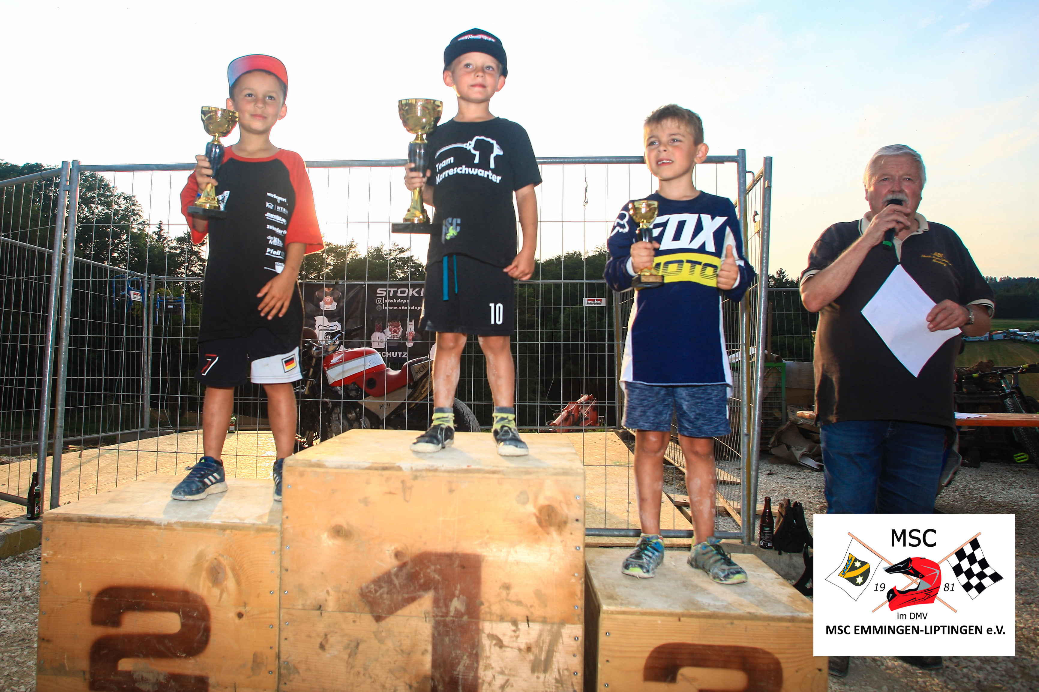So sehen Sieger aus – Jubiläum des MSC Emmingen 2021

Interesse geweckt?

Dann melden Sie sich doch gleich bei uns an, gerne auch vor Ort nach dem Probetraining. Am 3.4. beginnt die Saison 2024 bei uns auf dem Buhlenhof.

Aktuelle Informationen erhalten Sie immer auf unserer Homepage www.mscel.de oder in unseren internen WhatsApp Gruppe. Hierzu bitte ein Vorstandsmitglied anfragen, wir fügen sie gerne hinzu.

Es grüßt die Vorstandschaft des
MSC Emmingen- Liptingen e.V.

